BURMISTRZ GÓRY
ul. Adama Mickiewicza
56-200 G ó r a
Góra, dnia 19 października 2023r.

GN.6840.24.2023

W Y K A Z

nieruchomości przeznaczonej do zbycia w drodze przetargu ustnego nieograniczonego

Na podstawie art. 35 ust. 1 i ust. 2 ustawy z dnia 21 sierpnia 1997 r. o gospodarce nieruchomościami (Dz. U. z 2023 r., poz. 344 ze zm.) BURMISTRZ GÓRY podaje do publicznej wiadomości wykaz nieruchomości niezabudowanej przeznaczonej do sprzedaży na własność w drodze przetargu ustnego nieograniczonego:

Lp. | Nr działki | Pow.  w ha | Nr  KW | Przeznaczenie nieruchomości | Cena )*  wywoławcza
1. | 2324/2 | 5,4035 | LE1G/  00081750/4 | Nieruchomość znajduje się w jednostce bilansowej C16AG, dla której ustala się przeznaczenie jako tereny aktywności gospodarczej, usługi, urządzenia komunikacyjne (dojazdy, parkingi, place manewrowe), sieci infrastruktury technicznej dystrybucyjnej oraz związane z nimi urządzenia. | 1 914 000,00 zł
*) Do ceny nieruchomości określonej w pkt 1 osiągniętej w wyniku przetargu zostanie doliczony 23% podatek VAT, zgodnie z ustawą z dnia 11.03.2004 r. o podatku od towarów i usług (Dz.U. z 2023 r., poz.1570 z późniejszymi zmianami).

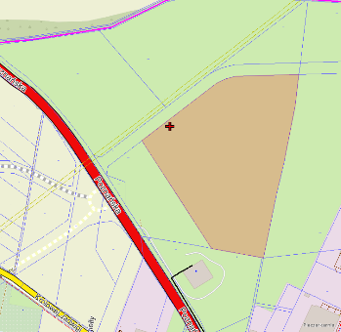
Nieruchomość gruntowa niezabudowana położona w Górze w rejonie ulicy Poznańskiej, bezpośrednio przy budowanej obwodnicy Góry w miejskiej pośredniej części miasta. Dojazd do nieruchomości drogą gruntową z drogi asfaltowej. Otoczenie stanowią nieruchomości gruntowe niezabudowane - pola, pojedyncza zabudowa usługowa. Kształt działki nieregularny wielobok. Teren nieruchomości płaski. Rejon lokalizacji nieruchomości nieuzbrojony. Przez działkę przebiega granica zasięgu gazu ziemnego „Góra”. Na części nieruchomości obowiązują zapisy dla strefy ochrony konserwatorskiej „OW’’ dla zabytków archeologicznych. Warunki obsługi działki w zakresie urządzeń infrastruktury technicznej należy uzyskać indywidualnie, na własny koszt, w oparciu o faktyczne zapotrzebowanie określone przez przyszłego nabywcę. Urząd Miasta i Gminy w Górze nie bierze odpowiedzialności za kolizje z nieuwidocznionymi na pokładach geodezyjnych sieciami uzbrojenia technicznego.
Zgodnie z art. 34 ust. 1 pkt 1 i 2 ustawy o gospodarce nieruchomościami prawo pierwszeństwa w nabyciu nieruchomości mają osoby, którym przysługuje roszczenie o nabycie lub są poprzednimi właścicielami zbywanej nieruchomości pozbawionymi prawa własności tej nieruchomości przed 5.12.1990 r. albo ich spadkobiercami, jeżeli złożą wniosek o ich nabycie w terminie do dnia 07 grudnia 2023 r. Szczegółowe informacje o przedmiocie sprzedaży można uzyskać w Urzędzie Miasta i Gminy w Górze – pok.nr 106, tel. 65 5443628.

